**基于递归下降的C0文法编译器**

**姓名: 陈豪博**

**学号：2016302862**

**班号：10011604**

**时间：2019-07-01**

**计算机学院**

目录

前言 3

文法定义 4

文法说明 6

系统总体设计 14

系统结构 14

模块说明 15

详细设计 16

简单文法的递归下降实现 16

表达式文法的实现 18

常量和变量的引入 20

语句的使用与简化版程序的诞生 23

函数的出现与符号表的一次改革 25

前端工作的初步完成 26

堆栈体系的理解与设计 27

寄存器分配算法的历史性翻车 29

真香定律之简单汇编代码生成 31

中间代码优化与符号表的二次改革 32

拒绝真香定律之寄存器分配算法 37

测试 40

系统测试之优化前的测试 40

系统测试之优化后的测试 41

问题总结 45

难点一：函数的实现 45

难点二：变量的位置 46

难点三：参数的位置和数组的计算 46

附录 47

符号表的第一次改革 47

前端测试结果演示 48

# 前言

本项目采用增量模型实现了基于递归下降的C0文法编译器开发，包括前端和后端两个部分，由文法的递归下降解析、词法分析器、语法分析器、错误处理、中间代码生成（四元式）、中间代码优化、MIPS汇编代码生成、寄存器分配等过程组成。项目的文法与原始C0文法有所出入，是C0文法的子集，但足以支持面向过程程序的编译——顺序、选择、循环的编译均可实现，因此后面提到的C0文法均为本项目的文法，而非原始C0文法。编译器可以完成C0文法的完整编译并最终生成被优化过的MIPS汇编代码，并且具有错误处理功能，使用恐慌模式的处理方法，遗憾的是，由于时间关系，错误提示信息仅能报告错误内容，对错误位置的位置信息不能反映。开发过程中测试与开发并行，完成一个子功能进行一次测试，渐增式的测试保证了各个功能模块之间的正确调用，黑盒测试的方法搭配Mars模拟器对汇编代码的校验确保了编译器的正确运行。全项目代码量总计4457行，包括空行和注释，开发环境为windows10/Dev C++。

# 文法定义

＜加法运算符＞ ::= +｜-

＜乘法运算符＞ ::= *｜/

＜关系运算符＞ ::= <｜<=｜>｜>=｜!=｜==

＜字母＞ ::= ＿｜a｜．．．｜z｜A｜．．．｜Z

＜数字＞ ::= ０｜＜非零数字＞

＜非零数字＞ ::= １｜．．．｜９

＜字符＞ ::= '＜加法运算符＞'｜'＜乘法运算符＞'｜'＜字母＞'｜'＜数字＞'

＜字符串＞ ::= "｛十进制编码为32,33,35-126的ASCII字符｝"

＜程序＞ ::= ［＜常量说明＞］［＜变量说明＞］{＜有返回值函数定义＞|＜无返回值函数定义＞}＜主函数＞

＜常量说明＞ ::= const＜常量定义＞;{ const＜常量定义＞;}

＜常量定义＞ ::= int＜标识符＞＝＜整数＞{,＜标识符＞＝＜整数＞}

| char＜标识符＞＝＜字符＞{,＜标识符＞＝＜字符＞}

＜无符号整数＞ ::= ＜非零数字＞｛＜数字＞｝

＜整数＞ ::= ［＋｜－］＜无符号整数＞｜０

＜标识符＞ ::= ＜字母＞｛＜字母＞｜＜数字＞｝

＜声明头部＞ ::= int＜标识符＞ | char＜标识符＞

＜变量说明＞ ::= ＜变量定义＞;{＜变量定义＞;}

＜变量定义＞ ::= ＜类型标识符＞(＜标识符＞|＜标识符＞‘[’＜无符号整数＞‘]’){,(＜标识符＞|＜标识符＞‘[’＜无符号整数＞‘]’ )}/////不许在定义变量时赋初值.

＜常量＞ ::= ＜整数＞| ＜字符＞

＜类型标识符＞ ::= int | char

＜有返回值函数定义＞ ::= ＜声明头部＞‘(’＜参数＞‘)’ ‘{’＜复合语句＞‘}’

＜无返回值函数定义＞ ::= void＜标识符＞‘(’＜参数＞‘)’‘{’＜复合语句＞‘}’

＜复合语句＞ ::= ［＜常量说明＞］［＜变量说明＞］＜语句列＞

＜参数＞ ::= ＜参数表＞

＜参数表＞ ::= ＜类型标识符＞＜标识符＞{,＜类型标识符＞＜标识符＞}| ＜空＞

＜主函数＞ ::= void main‘(’‘)’ ‘{’＜复合语句＞‘}’

＜表达式＞ ::= ［＋｜－］＜项＞{＜加法运算符＞＜项＞}

＜项＞ ::= ＜因子＞{＜乘法运算符＞＜因子＞}

＜因子＞ ::= ＜标识符＞｜＜标识符＞‘[’＜表达式＞‘]’｜＜整数＞|＜字符＞｜＜有返回值函数调用语句＞|‘(’＜表达式＞‘)’

＜语句＞ ::= ＜条件语句＞｜＜循环语句＞| ‘{’＜语句列＞‘}’｜＜有返回值函数调用语句＞; |＜无返回值函数调用语句＞;｜＜赋值语句＞;｜＜空＞;｜＜返回语句＞;

＜赋值语句＞ ::= ＜标识符＞＝＜表达式＞|＜标识符＞‘[’＜表达式＞‘]’=＜表达式＞

＜条件语句＞ ::= if ‘(’＜条件＞‘)’＜语句＞［else＜语句＞］

＜条件＞ ::= ＜表达式＞＜关系运算符＞＜表达式＞｜＜表达式＞ //表达式为0条件为假，否则为真

＜循环语句＞ ::= while ‘(’＜条件＞‘)’＜语句＞

＜有返回值函数调用语句＞ ::= ＜标识符＞‘(’＜值参数表＞‘)’

＜无返回值函数调用语句＞ ::= ＜标识符＞‘(’＜值参数表＞‘)’

＜值参数表＞ ::= ＜表达式＞{,＜表达式＞}｜＜空＞

＜语句列＞ ::= ｛＜语句＞｝

＜返回语句＞ ::= return[‘(’＜表达式＞‘)’]

# 文法说明

＜加法运算符＞ ::= +｜-

**/*加法运算符由+号、-号组成*/**

＜乘法运算符＞  ::= *｜/

**/*乘法运算符由*号、/号组成*/**

＜关系运算符＞  ::=  <｜<=｜>｜>=｜!=｜==

**/*关系运算符由<、<=、>、>=、！=、==组成*/**

＜字母＞   ::= ＿｜a｜．．．｜z｜A｜．．．｜Z

**/*字母由下划线与大小写字母组成*/**

＜数字＞   ::= ０｜＜非零数字＞

**/*数字由0、<非零数字组成>*/ 举例：0|1…|9，记为number**

**范例：0**

**分析：数字包含了所有的单个的数字，不同于整数**

＜非零数字＞  ::= １｜．．．｜９

**/*非零数字由1~9组成*/**

**分析：非零数字也是单个的数字，但是不含0。**

＜字符＞    ::=   '＜加法运算符＞'｜'＜乘法运算符＞'｜'＜字母＞'｜'＜数字＞'

**/*字符包含加法运算符、乘法运算符、字母、数字？记为character*/**

**范例：’+’,’-’,’*’,’/’等单字符**

**分析：必须添加单引号，必须是单个的！注意和字符串的区分**

＜字符串＞   ::=  "｛十进制编码为32,33,35-126的ASCII字符｝"

**/*规定合法的字符串，必须要用双引号括起来，记为chstring*/**

**范例：“abc”**

＜程序＞    ::= ［＜常量说明＞］［＜变量说明＞］{＜有返回值函数定义＞|＜无返回值函数定义＞}＜主函数＞

**/*程序组成部分包含常量说明、变量说明、有返回值函数定义、无返回值函数定义、主函数，主函数过后整个程序结束*/**

**范例以及说明： const int a=1,b=1；/*常量说明部分**

**const char c=’a’; */**

**int a_1; /*变量说明部分**

**char c_1; */ /*在这里定义和说明的常量变量都是全局的*/**

**int fun1(int a, int b){**

**XXXX**

**return 1;/*有返回值的函数定义必须要有返回值*/**

**}**

**void fun2() { /*无返回值的函数定义*/**

**return;**

**}**

**Void main（）{ /**/**

**XXXXX**

**Return ; //虽然从文法上可以推导出void可以返回return 0，不过语法上应该检查对不对**

**}**

**分析：不能随便改变顺序，例如把函数的定义放在全局变量或者全局常量的前面的做法是不对的。常量说明，变量说明以及函数定义都可有可无，但是主函数是必要的。**

＜常量说明＞ ::=  const＜常量定义＞;{ const＜常量定义＞;}

**/*常量说明的标志是const *，const int a1=1/**

**分析：可以一个可以多个，不同类型的const中间用分号隔开。**

＜常量定义＞   ::=   int＜标识符＞＝＜整数＞{,＜标识符＞＝＜整数＞}

                              | char＜标识符＞＝＜字符＞{,＜标识符＞＝＜字符＞}

**/*常量定义为int a1=12或者char c=’a’，允许连续定义，如int a=1，b=2*/**

＜无符号整数＞  ::= ＜非零数字＞｛＜数字＞｝

**/*无符号整数举例：10,11,12,13,14，不能以0开头，前面不能有正负号，不能为0，usigned interger*/**

＜整数＞        ::= ［＋｜－］＜无符号整数＞｜０

**/*整数在无符号整数前添加正负号，也可以不带+|-，也包含了0，记为interger /**

＜标识符＞    ::=  ＜字母＞｛＜字母＞｜＜数字＞｝

**/*标示符由字母开头，可以纯字母，可以加上数字编号，记为ident*/**

＜声明头部＞   ::=  int＜标识符＞ | char＜标识符＞

**/*函数定义的声明头部为int a开头，但是因为是函数定义所以紧跟在后的是括号（和变量说明部分开始一样，但是要注意区分！）*/**

＜变量说明＞  ::= ＜变量定义＞;{＜变量定义＞;}

**/*变量说明由一个或多个变量定义组成，多个变量定义之间由分号隔开*/**

＜变量定义＞  ::= ＜类型标识符＞(＜标识符＞|＜标识符＞‘[’＜无符号整数＞‘]’){,(＜标识符＞|＜标识符＞‘[’＜无符号整数＞‘]’ )}

**举例：int a1,ax[2],ax3,ax[4]**

**分析：允许多个，必须要有标识符。**

＜常量＞   ::=  ＜整数＞| ＜字符＞

**/*常量为整数或者字符*/**

**举例：112，’a’.**

＜类型标识符＞      ::=  int | char

**/*类型标识符为int或者char，用在变量定义的开头*/**

＜有返回值函数定义＞  ::=  ＜声明头部＞‘(’＜参数＞‘)’ ‘{’＜复合语句＞‘}’

**/*有返回值的函数定义格式为声明头部(参数){复合语句}，举例int function(int a,int b) {xxxxx}*/**

**分析：有返回值的函数定义，return的时候必须要有值，因为有值，所以有返回值的函数在被调用的时候也可以作为因子。**

＜无返回值函数定义＞  ::= void＜标识符＞‘(’＜参数＞‘)’‘{’＜复合语句＞‘}’

**/*无返回值的函数定义格式为声明头部(参数){复合语句}，举例void function(int a,int b) {xxxxx}*/**

**分析：void 函数无返回值，但是从语法上来讲不会报错，应该从语义分析上进行报错。**

＜复合语句＞   ::=  ［＜常量说明＞］［＜变量说明＞］＜语句列＞

**/*复合语句包含0~多个常量说明，0~多个变量说明，语句列，举例：const int a=1, int b, XXXXX*/**

**分析：其实每一个符合语句就是平时写的程序里面的函数过后的{}内部的内容，这样一说是不是就好理解得多了呢？**

＜参数＞    ::= ＜参数表＞

**/*参数即为参数表*/**

＜参数表＞    ::=  ＜类型标识符＞＜标识符＞{,＜类型标识符＞＜标识符＞}| ＜空＞

**/*参数表举例：int a,int b*/**

**或者就是空，什么都没有**

**分析：主要用在涉及到函数的声明定义以及调用传参里面(所以可以为空)**

＜主函数＞    ::= void main‘(’‘)’ ‘{’＜复合语句＞‘}’

**/*void main() {XXXX}*/**

**XXXX即为复合语句**

**分析：主函数是程序必须的元素，整个程序只允许出现一个主函数，并且，如果主函数分析完毕，则整个编译程序分析完毕**

＜表达式＞    ::= ［＋｜－］＜项＞{＜加法运算符＞＜项＞}

**/*表达式由项（一个项或者多个项）加上加法运算符组成，前面可以添加正负号*/**

**范例： a+b，a*b+c*d，a+（b+c）**

**分析：每一个表达式其实是有值的，可以用来进行赋值或者进行条件判断**

＜项＞     ::= ＜因子＞{＜乘法运算符＞＜因子＞}

**/*项由因子（一个或者多个）乘除运算符组成*/**

**范例： a*b, a, (a+b)*c ,a/c**

**分析：因子与因子之间的链接符号只能为乘法运算符*或者/**

＜因子＞    ::= ＜标识符＞｜＜标识符＞‘[’＜表达式＞‘]’｜＜整数＞|＜字符＞｜＜有返回值函数调用语句＞|‘(’＜表达式＞‘)’

**/*因子包含的内容有：indent，indent[表达式]，123等整数，’c’等字符，call(a)，(a+b)**

**\*/**

**分析：以上的距离分别对应标识符、＜标识符＞‘[’＜表达式＞‘]’、 ＜整数＞、＜字符＞、call(a)、(’＜表达式＞‘)’**

＜语句＞    ::= ＜条件语句＞｜＜循环语句＞| ‘{’＜语句列＞‘}’｜＜有返回值函数调用语句＞; |＜无返回值函数调用语句＞;｜＜赋值语句＞;｜＜读语句＞;｜＜写语句＞;｜＜空＞; |＜情况语句＞｜＜返回语句＞;

**/*语句分为条件语句、循环语句、{语句列}、call(int a);、call(int a);无返回值函数调用语句;有返回值函数调用语句;、赋值语句;、读语句;、写语句;、;、情况语句、返回语句;*/**

**分析：注意这里是有些语句后面是有分号的，不过条件语句，循环语句循环语句最后是没有分号，不过不保证其内部不出现分号。**

＜赋值语句＞   ::=  ＜标识符＞＝＜表达式＞|＜标识符＞‘[’＜表达式＞‘]’=＜表达式＞

**/*赋值语句举例：a1= 1+2、a1[2]=1*2 */**

**分析：应该先分析后面的部分，这里应该考虑下计算的先后顺序。**

＜条件语句＞  ::=  if ‘(’＜条件＞‘)’＜语句＞［else＜语句＞］

**/*条件语句举例：if(a>0) XXX else XXXX*/**

**分析：(a>0)即为条件，XXX为语句部分，XXXX为else后的语句部分，else 及其之后部分为可有可无部分，但是if以及(条件)是必须的**

＜条件＞    ::=  ＜表达式＞＜关系运算符＞＜表达式＞｜＜表达式＞ //表达式为0条件为假，否则为真

**/*a>0、a<0、a*/**

**分析：主要看的是表达式的值，如果表达式为变量，则是变量的值。**

＜循环语句＞   ::=  while ‘(’＜条件＞‘)’＜语句＞

**/*循环语句举例:while(条件) XXXX*/**

＜有返回值函数调用语句＞ ::= ＜标识符＞‘(’＜值参数表＞‘)’

**/*func ( a, b)*/**

＜无返回值函数调用语句＞ ::= ＜标识符＞‘(’＜值参数表＞‘)’

**/*func (a,b)*/**

＜值参数表＞   ::= ＜表达式＞{,＜表达式＞}｜＜空＞

**/*传递给调用函数的参数，允许一个或者多个，允许无参调用函数*/**

**范例： int a=func(b,c)； /*有返回值函数调用，参数有多个，这里的b，c就是参数*/**

**function(a)； /*无返回值函数调用*/**

**分析：调用之前函数必须被声明。**

＜语句列＞   ::= ｛＜语句＞｝

**/*语句列就是{xxxxxx}，把语句加上大括号*/**

**范例：{ int a=1;**

**If (a>0)**

**Printf(a);**

**}**

＜返回语句＞   ::=  return[‘(’＜表达式＞‘)’]

**/*返回语句举例：return 、return a+b、return 0*/**

**分析：返回语句主要用于函数的定义当中**

# 系统总体设计

## 系统结构

本编译器的系统框架如下：

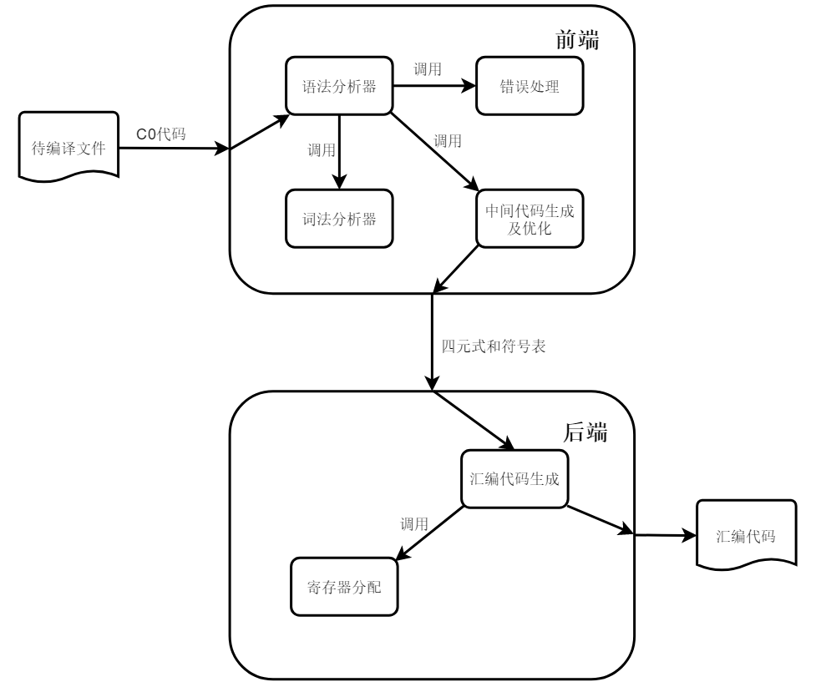

编译器读取待编译代码文件C_test.c，词法分析器调用语法分析器和错误处理模块以递归下降的方式对代码进行分析，同时调用代码生成模块生成中间文件——四元式和符号表，利用中间代码优化程序对中间代码进行表达式优化，得到优化后中间代码和符号表，前端任务完成。汇编代码生成模块通过对中间文件进行处理，在生成汇编代码的时候调用寄存器分配模块进行寄存器分配，完成汇编代码的生成，输出汇编代码文件MipsOutput.asm，后端任务完成。

## 模块说明

项目共包含1个.h头文件和8个.cpp文件，下面分别介绍各个文件的功能和作用：

|  |  |
| --- | --- |
| 文件名 | 功能 |
| myMain.h | 项目的统一头文件，包括所有函数和共享变量的定义 |
| main.cpp | 完成编译器的初始化和过程中主要入口函数的调用工作 |
| lexical.cpp | 完成词法分析器的工作 |
| parser.cpp | 完成语法分析的工作，包括中间代码生成等函数的调用 |
| idTable.cpp | 完成与符号表有关的数据结构和函数的定义及使用 |
| infixNotation.cpp | 完成与中间代码有关的数据结构和函数的定义及使用 |
| error.cpp | 完成与错误处理有关数据结构和函数的定义及使用 |
| infixOptim.cpp | 完成与中间代码优化有关的数据结构和函数的定义及使用 |
| target.cpp | 完成与汇编代码生成有关的数据结构和函数的定义及使用 |

# 详细设计

详细设计包含上述9个文件内容的具体实现和接口使用，由于项目开发阶段采用增量开发的方式，完成一些功能后对已有程序同时进行测试，各个模块也是一点点加进去的，因此我将按照时间（开发）顺序对各个模块的详细设计进行解释，并伴随测试的解释和结果的呈现。

## 简单文法的递归下降实现

时间：2019/04/13~2019/04/14

此次完成文法如下：

E->TE' E'->+TE'| T->FT'

T'->*FT'| F->(E)|I i->0|...|9

在初期，需完成老师布置的上述文法，它是一个简单的表达式文法，因此只需建立以下6个文件：

1. lexical.cpp 由于此文法很简单，其不会涉及到词的识别，一个词就是一个字符，因此只需负责取词（字符）并放入全局变量ch中，供给语法分析器使用，另外还存在全局变量*pc，保存ch的位置信息；
   1. 主要数据结构

char ch; //全局变量，存储当前字符

* 1. 主要函数接口

void nextchar(); //获得下一个字（符）

1. parser.cpp 语法分析器，负责所有文法（5条）的函数实现，当需要读取下一个词时，便调用词法分析器中的函数，使用ch中的值即可，在需要生成四元式的时候，调用四元式的插入函数，插入四元式；注意在递归下降的涉及到参数的传递，因此函数的参数使用引用类型，方便返回使用；主要函数接口如下：
   1. void E(string &infixString); //文法E函数，参数为E返回表达式
   2. void E_(string &infixString); //文法E’函数
   3. void T(string &infixString); //文法T函数
   4. void T_(string &infixString); //文法T’函数
   5. void F(string &infixString); //文法F函数
2. error.cpp 不具备错误处理功能，仅仅输出错误信息，方便调试；

void error(string s); //输出错误信息s

1. infixNotation.cpp 此时的四元式仅仅包含+和*两种语句，因此只需实现这两种的插入即可；
   1. 主要数据结构
      1. 四元式表项

typedef struct{

string _operator; //操作符

string operand1; //源操作数1

string operand2; //源操作数2

string operand3; //目的操作数

}infixNotation;

* + 1. 四元式表

vector<infixNotation> infixTable;

* 1. 主要函数接口
     1. string createTempVar(); //产生表达式计算的中间变量的唯一表示
     2. void insertInfix(string _operator, string operand1, string operand2, string operand3); //插入四元式到四元式表中
     3. void outputInfix(); //打印四元式的可读形式
     4. void printInfixTable(); //打印四元式表

1. main.cpp 初始化环境，调用递归下降入口函数E()开始并打印结果信息；
2. myMain.h 包含头文件的引入，1, 2, 3, 4中所有函数定义、四元式数据结构的定义和其他必须结构的定义；

测试结果如下，细节问题请查看代码，见文件夹：1.简单文法的递归下降实现

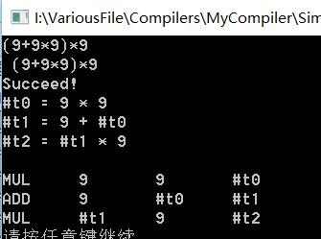

## 表达式文法的实现

时间：2019/04/15~2019/04/18

此次完成的文法如下（不包括红色部分）：

＜表达式＞ ::= ［＋｜－］＜项＞{＜加法运算符＞＜项＞}

＜项＞ ::= ＜因子＞{＜乘法运算符＞＜因子＞}

＜因子＞ ::= ＜标识符＞｜＜标识符＞‘[’＜表达式＞‘]’｜＜整数＞|＜字符＞｜＜有返回值函数调用语句＞|‘(’＜表达式＞‘)’

＜标识符＞ ::= ＜字母＞｛＜字母＞｜＜数字＞｝

＜整数＞ ::= ［＋｜－］＜无符号整数＞｜０

＜无符号整数＞ ::= ＜非零数字＞｛＜数字＞｝

＜数字＞ ::= ０｜＜非零数字＞

＜字符＞ ::= '＜加法运算符＞'｜'＜乘法运算符＞'｜'＜字母＞'｜'＜数字＞'

＜字母＞ ::= ＿｜a｜．．．｜z｜A｜．．．｜Z

＜非零数字＞ ::= １｜．．．｜９

＜加法运算符＞ ::= +｜-

＜乘法运算符＞ ::= *｜/

由于简单文法中不存在词法分析过程（每个单词只有一个字符，且是特殊字符E, F等）， 而真正的表达式文法中含有标识符，数字等，需要进行词法分析，因此在原先的基础上须改进词法分析器lexical.cpp功能和接口；文法也发生了改变，需写语法分析器parser.cpp；加入错误处理，修改error.cpp；具体如下：

1. lexical.cpp 添加了真正的词法分析部分，实现了对当前所需词的识别，包括标识符，+ ，- ，* ，/ ，常量(int, char)，括号( ( , ) , [ , ] )，识别的词信息放在全局变量symbol sy中，并提供接口函数insymbol()读取下一个词；
   1. symbol的数据结构如下：

typedef enum{

identi, // 标识符

plus, minus, times, idiv, // + - * /(int)

intcon, charcon, stringcon, // int char string

voidsy, // void

lparent, rparent, lbrack, rbrack, // ( ) [ ]

}symbol;

* 1. 主要函数如下：
     1. void insymbol(); //获得下一个词，词信息放入sy中；
     2. void nextchar(); //获取下一个字符，字符信息放入ch中；

1. parser.cpp 重新完成了上述新文法对应的函数，实现方法大致相同，以表达式项为例说明一些细节，以a+b*c为例：
   1. 传参问题：当表达式函数调用项函数对b*c进行解析时，需要利用引用传参的方法，获取b*c的返回结果temp，然后用于生成a+temp，其中temp是新的临时变量，代表b*c的结果，之所以不用项函数的返回值返回temp是因为返回值需要返回b*c的类型信息，用于判断当前运算数据的统一性。目前还没有使用到返回信息，因此此时项函数的返回值还都是空。其他函数也一样。
   2. 错误处理：在语法解析的同时，需要完成错误处理，此时的错误处理还没有完全使用“恐慌模式”，而是采用打印错误信息的方式帮助调试。
   3. 主要函数接口
      1. void expression(string &infixString); //表达式文法函数，参数为其表达式结果
      2. void term(string &infixString); //项文法函数，参数为项的结果
      3. void factor(string &infixString); //因子文法函数，参数为因子的结果
      4. void integer(string &infixString); //整数文法函数，参数为整数的结果
2. error.cpp 无须改动
3. infixNotation.cpp 添加减法和除法（整数除）的四元式生成，与前面相似；
4. main.cpp主入口函数变为表达式函数expression()，初始化程序改为新的初始化；
5. myMain.h 将新的数据结构加入头文件，包括symbol类型（枚举类型，包括标识符identi， 加号plus等），以及其余lexical.cpp 中的数据结果，所有文法函数的定义也发生了改变；
6. 还有部分表达式文法的功能没有实现，函数、数组、数据类型、标识符的取值寻址等，但都留有相应的接口，避免后面添加时代码修改量较大；

测试结果如下，由于实现时细节问题较多，详情请查看代码，见文件夹：2.表达式文法的实现

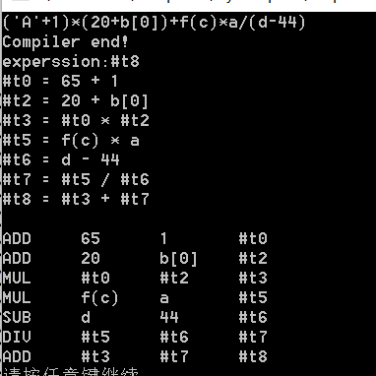

## 常量和变量的引入

时间：2019/04/19~2019/04/30

此次在上次文法的基础上，添加了如下文法：

＜常量说明＞ ::= const＜常量定义＞;{ const＜常量定义＞;}

＜常量定义＞ ::= int＜标识符＞＝＜整数＞{,＜标识符＞＝＜整数＞}

| char＜标识符＞＝＜字符＞{,＜标识符＞＝＜字符＞}

＜整数＞ ::= ［＋｜－］＜无符号整数＞｜０

＜标识符＞ ::= ＜字母＞｛＜字母＞｜＜数字＞｝

<变量说明＞ ::= ＜变量定义＞;{＜变量定义＞;}

＜变量定义＞ ::= ＜类型标识符＞(＜标识符＞|＜标识符＞‘[’＜无符号整数＞‘]’)

{,(<标识符＞|＜标识符＞‘[’＜无符号整数＞‘]’ )}

上次完成表达式功能时，由于除了数据类型和函数主要问题以外，还有一个重要的问题是标识符，因为没有进行变量的声明和定义，因此当时的标识符解析仅仅是将它的字符串表示出来，并没有进行变量/常量是否存在的校验、取值以及类型的判断等等，因此此次加入变量和常量的部分，使表达式的功能得以完成，除了函数以外的功能这次都得以实现。

1. lexical.cpp 在原先词法分析的基础上增加了对变量、常量等symbol的识别，如int, char, const等，对insymbol()函数进行修改即可；
2. parser.cpp 增加了常量说明，定义等部分的实现，并对原先的函数做以修改，加入数据类型部分、标识符的校验、查询以获取其类型、值信息的部分。部分函数接口：
   1. type expression(string &infixString); //返回值为此表达式结果的类型
   2. type term(string &infixString); //返回值为此项的结果类型
   3. type factor(string &infixString); //返回值为此因子的结果类型
   4. type integer(string &infixString); //返回值为此整数的结果类型
   5. void constState(); //常量声明文法函数
   6. void constDef(); //常量定义文法函数
   7. void varState(); //变量声明文法函数
   8. void varDef(); //变量定义文法函数
3. idTable.cpp 引入了符号表以进行标识符等变量的存储，主要结构体如下：
   1. 符号表数据结构
      1. typedef enum{

voids, ints, chars,

}type; //all types in C0

* + 1. typedef enum{

consts, vars, params, funcs,

}kind; // all kinds in C0

* + 1. typedef struct{

alphabet name; //标识符名， alphabet是char数组

kind kd; //标识符类别

type typ; //变量类型：void, int, char

int addr; //变量地址

int length; //变量长度

int level; //变量的等级，0为全局，1为局部

}tableElement; //表项

* + 1. vector<tableElement> idTable; //符号表
  1. 符号表函数接口
     1. int lookup(const char name[]); //查找标识符，返回其在表中位置
     2. void insertTable(const char name[], kind kd, type tpy,int addr, int length, int level);//插入标识符
     3. bool isDefinable(const char name[]);//判断标识符是否可定义
     4. void printIdTable();//打印符号表

1. error.cpp 加入恐慌模式的错误处理方式，例如常量说明时出错为分号，则一直读取下一个词直到其为分号，则说明当前的常量说明部分结束，进行下一条语句的处理。从出错处到分号处中间的词都被忽略，即恐慌模式。主要函数接口如下：
   1. void error(string s); //打印错误信息
   2. void warn(string s); //打印警告信息
   3. void skipUntil(symbol nexts[]); //跳过符号直到出现nexts中的符号
2. infixNotation.cpp 添加了对常量、变量、数组获取的中间代码表示；
3. main.cpp 基本功能不变，细节有变动来适应改动后的程序；
4. myMain.h 加入了上述及其他的数据结构和函数接口；

测试结果如下，详情请查看代码，见文件夹：3.常量和变量的引入

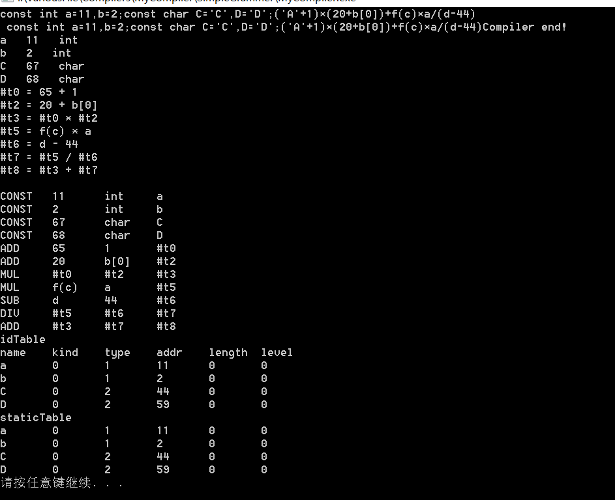

## 语句的使用与简化版程序的诞生

时间：2019/05/01~2019/05/05

此次添加的文法如下：

＜程序＞ ::= ［＜常量说明＞］［＜变量说明＞］{＜有返回值函数定义＞|＜无返回值函数定义＞}＜主函数＞

＜主函数＞ ::= void main‘(’‘)’ ‘{’＜复合语句＞‘}’

＜复合语句＞ ::= ［＜常量说明＞］［＜变量说明＞］＜语句列＞

＜语句列＞ ::= ｛＜语句＞｝

＜语句＞ ::= ＜条件语句＞｜＜while循环语句＞| ＜for循环语句＞| ‘{’＜语句列＞‘}’｜＜有返回值函数调用语句＞; |＜无返回值函数调用语句＞;｜＜赋值语句＞;｜＜读语句＞;｜＜写语句＞;｜＜空＞; |＜情况语句＞｜＜返回语句＞;

＜条件语句＞ ::= if ‘(’＜条件＞‘)’＜语句＞［else＜语句＞］

＜条件＞ ::= ＜表达式＞＜关系运算符＞＜表达式＞｜＜表达式＞ //表达式为0条件为假，否则为真

＜while循环语句＞ ::= while ‘(’＜条件＞‘)’＜语句＞

＜赋值语句＞ ::= ＜标识符＞＝＜表达式＞|＜标识符＞‘[’＜表达式＞‘]’=＜表达式＞

前面完成了变量的声明和定义，表达式的解析后，但是变量依然不具有值，计算仍不完整，因此应该进一步为标识符赋值，这样表达式计算才完整。因此加入语句，使计算得以完整，计算以便成了简化版程序。没有函数功能（包括函数调用和返回），没有for循环和switch多分支语句。本次程序中出现了第一个函数，也是唯一一个函数——main函数，因此变量/常量有了局部和全局之分，前面的表达式中的变量因为没有域的概念，全都以全局变量看待，而简化版程序将变量的作用域引入了进来。

1. lexical.cpp 加入了对if, while, else等新加入的symbol的识别和定义；
2. parser.cpp 增加了一些新的文法对应的函数：
   1. void program(); //程序文法的函数
   2. void mainDef(); //主函数文法的函数
   3. void complexState(); //复合语句的函数
   4. void stateList();//语句列的函数
   5. void statement();//语句的函数
   6. void ifState();//if语句的函数，注意分支选择利用label进行实现，将条件的值与1比较，根据比较结果跳到对应的label完成分支选择
   7. void whileState();//while循环语句的函数，在循环开始和结束都生成label，分别在开始和结束同样根据条件决定是否跳到对应的label
   8. void judgement(string &infixString); //条件的函数，参数返回值是条件的结果
   9. void assignState(); //赋值语句的函数
3. error.cpp 在parser中继续添加错误处理的方法，不同的文法对应不同的忽略值symbol nexts[]，当发生错误时，继续调用skipUntil()函数采取恐慌模式；
4. infixNotation.cpp 添加对EQL，GTR等比较操作，JMP跳转操作，label等用于if, while语句的四元式生成
5. idTable.cpp 全局变量和局部变量都存在，lookup函数在查找时需按照先局部，后全局的顺序进行，才有自底向上遍历方式；
6. main.cpp 基本功能不变，主入口函数和初始化发生了改变
7. myMain.cpp 对上述所有的函数和数据结果改动添加进去

测试结果如下，详情请查看代码，见文件夹：4.语句的使用和简化版程序的诞生

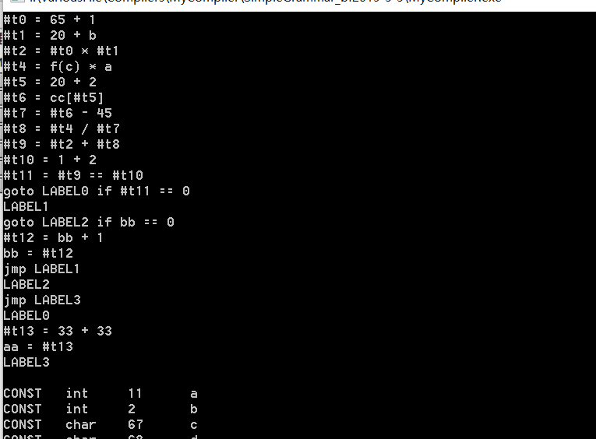

## 函数的出现与符号表的一次改革

时间：2019/05/06~2019/05/12

本次添加文法如下：

＜有返回值函数定义＞ ::= ＜声明头部＞‘(’＜参数＞‘)’ ‘{’＜复合语句＞‘}’

＜声明头部＞ ::= int＜标识符＞ | char＜标识符＞

＜无返回值函数定义＞ ::= void＜标识符＞‘(’＜参数＞‘)’‘{’＜复合语句＞‘}’

＜参数＞ ::= ＜参数表＞

＜参数表＞ ::= ＜类型标识符＞＜标识符＞{,＜类型标识符＞＜标识符＞}| ＜空＞

＜返回语句＞ ::= return[‘(’＜表达式＞‘)’]

＜有返回值函数调用语句＞ ::= ＜标识符＞‘(’＜值参数表＞‘)’

＜无返回值函数调用语句＞ ::= ＜标识符＞‘(’＜值参数表＞‘)’

＜值参数表＞ ::= ＜表达式＞{,＜表达式＞}｜＜空＞

＜语句＞ ::= ＜条件语句＞｜＜while循环语句＞| ＜for循环语句＞| ‘{’＜语句列＞‘}’｜＜有返回值函数调用语句＞; |＜无返回值函数调用语句＞;｜＜赋值语句＞;｜＜读语句＞;｜＜写语句＞;｜＜空＞; |＜情况语句＞｜＜返回语句＞

＜因子＞ ::= ＜标识符＞｜＜标识符＞‘[’＜表达式＞‘]’｜＜整数＞|＜字符＞｜＜有返回值函数调用语句＞|‘(’＜表达式＞‘)’

前面已经完成了一个简化版程序，除了没有子函数以外，它具备面向过程语句的所有要求——顺序选择分支都有，因此此次将函数的文法也加入进去，C0文法将完全被实现。

1. lexical.cpp 词法分析器继续加入return等和函数有关symbol的解析；
2. parser.cpp 完成函数有关的函数，函数实现时注意参数顺序的排序，由于C语言的压参方式是自右向左，具体见问题总结：难点一：函数的实现（此处存在超链接，后面所有相似的地方也是超链接）；
   1. void globalVarState(); //全局变量声明 虽然前面已经定义了变量声明varState()函数，但由于程序文法中，全局变量声明后是有返回值的函数定义，这两者的第一个词都有可能是int/char，而普通的变量声明函数中没有考虑后面出现有返回值函数的情况，因此有了全局变量说明。
   2. void funcWithReturnDef(); //有返回值函数定义文法的函数
   3. void funcWithoutReturnDef(); //无返回值函数定义文法的函数
   4. void parameter(int &count); //参数文法的函数，参数是参数个数
   5. void paramList(int &count);//参数列文法的函数
   6. void funcWithReturn(string &infixString); //有返回值函数调用文法的函数，参数是函数的结果
   7. void funcWithoutReturn(); //无返回值函数调用文法的函数
   8. void paramValueList(int funcIndex); //值参数表文法的函数，参数是函数在符号表中的index
   9. void returnState(); //返回语句文法的函数
3. idTable.cpp 由于函数的引入，全局变量和局部变量交错出现在，原先符号表lookup的自底向上方式不再适用，所以需对符号表进行改进，使用一个子文法表对符号表中变量的域进行管理，并使用基于子文法表的方式改进lookup函数的实现，从而对不同域中的变量进行合理查找。由于篇幅原因，不在这里说明，具体内容可见附录——符号表的第一次改革。
4. infixNotation.cpp 加入对参数、返回语句、调用语句等的四元式生成；
5. main.cpp/myMain.h 与前面一样，进行扩增即可。

测试结果见前端测试结果演示，详情请查看代码，见文件夹：5.函数的出现和符号表的一次改革

## 前端工作的初步完成

自上节实现完函数以后，所有的文法已经被实现，而前端工作到现在也已经基本实现，麻雀虽小五脏俱全，该有的东西都有了，虽然没有做优化，没有for循环和switch多分支，但while和if语句足以代替其实现面向过程的程序设计。前端了产生了后端所需的中间文件——符号表和四元式。前端的测试也随着功能的增加而进行，目前为止前端的代码在对应的测试用例下正确运行，没有出现错误。下一步将开始后端的实现。

## 堆栈体系的理解与设计

时间：2019/05/13~2019/05/19

完成了前端工作以后，变量的位置问题一直困扰着我，因为计算和代码生成时都涉及到变量的取值，而这就涉及到变量的存储位置。后面在一步步继续了解后，难题逐渐解决。后端开始之前，先得理解MIPS汇编代码的惯例和ARM堆栈体系，函数调用过程，这样才能生成合理而正确的目标码。

首先了解x86和ARM的结构，了解函数执行的过程和编码方法，再使用G++编译简单代码生成其MIPS代码进一步理解其过程。同时，我也对我的参考代码进行了阅读，这里与他产生了分歧，而我也最终使用了我自己的方法完成代码生成。

起初我打算使用这样的结构，这是参考x86的体系：

|  |  |  |
| --- | --- | --- |
| 调用者完成的部分 | 调用者CALL之前的栈顶 |  |
| 参数N |  |
| … |  |
| 参数2 |  |
| 参数1 |  |
| 返回地址（代码区CALL之后的指令地址） |  |
| 被调用者完成的部分（函数体） | 旧%ebp/%fp | ← %ebp/%fp |
| 局部变量1 |  |
| 局部变量2 |  |
| … |  |
| 局部变量N | ← %esp/%sp |
|  |  |

但是后面再阅读ARM体系结构时发现他是这样的：

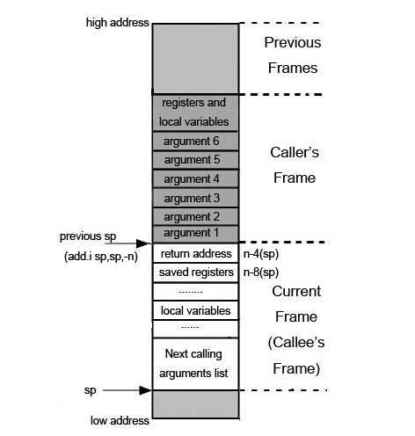

显然这两者是不同的，传统的ARM体系中不适用栈帧$fp，而用$sp完成栈中元素的定位，x86则使用%ebp和%esp交互的方式，这种方法对栈中元素的定位更加方便。因此我采用栈帧，栈顶交互的方法，使用了如下的体系：

|  |  |  |
| --- | --- | --- |
| 调用者完成的部分 |  |  |
| 参数N |  |
| … |  |
| 参数2 |  |
| 参数1 |  |
| 被调用者完成的部分（函数体） | 旧$fp | $fp |
| return address | -4($fp) |
| saved registers | -8($fp) |
| 局部变量1 |  |
| 局部变量2 | ← $sp |
| … |  |
| 局部变量N |  |

前面我也提到说“参考的代码中与我有了分歧”，指的就是这个函数的栈变化情况，我个人觉得他的方式不太对，他将参数放在了返回地址的下面，而x86和ARM都是在上面（髙地址），因此我没有使用它中的方法，这也算是“取其精华去其糟粕”吧。

基于上面的架构，在函数生成MIPS时只需要进行下面的步骤即可：

1. 保存旧的堆栈

addi $sp, $sp, -4

sw $fp, ($sp)

move $fp, $sp sp->fp

addi $sp, $sp, -8

sw $ra, -4(fp)

----------即如下----------

addi $sp, $sp, -12

sw $fp, 8($sp)

sw $ra, 4($sp)

addi $fp, $sp, 8

1. 局部变量入栈

addi $sp, $sp, 4

1. 函数语句

…

1. 函数返回

lw $ra, -4($fp)

move $sp, $fp

lw $fp, ($sp)

addi $sp, $sp, 4

jr $ra

函数生成框架已经有了，下一步是进行寄存器分配。

## 寄存器分配算法的历史性翻车

时间：2019/05/20~2019/05/21

完成了框架的设计之后，就需要对具体的四元式进行逐条翻译，生成对应汇编代码。寄存器分配是其中的主要问题，在了解了寄存器分配的相关算法之后，有两种分配方案可以使用。

其一，指定寄存器法。每次都使用固定的寄存器，在使用前必须从内存中取值，操作完成后必须将目的寄存器值重新存储到内存。这样做生成的代码效率比较低，有较多的冗余操作，但简单。

其二，动态分配法。采用龙书上介绍的方法，对寄存器和变量进行跟踪，根据其状态动态的分配寄存器，效率高，没有冗余操作，但较复杂。

不想当将军的士兵不是好士兵，所以我选择方法二，其中包含两个数据结构：寄存器描述符和地址描述符。前者指出寄存器中存着哪些变量的值，是一对多的；后者指出每个变量存在 哪些地址中，也是一对多的。一对多就意味着复杂。

对这些数据结构的管理依照下面操作：

1. LD R，x
   1. 修改R寄存器的描述符，使之只含有x
   2. 修改x地址描述符，使之含有R
   3. 从其他含有R的变量的地址描述符中删除R
2. ST x, R

修改x的地址描述符，使之包含自己的内存地址（R已经在其中）

1. op Rx, Ry, Rz
   1. 改变Rx的寄存器描述符，使之只含x
   2. 改变x地址使它只包含Rx（不再含有其内存地址）
   3. 从其余变量的地址描述符中删除Rx
2. 复制语句x=y
   1. LD Ry, y（有必要的话）
   2. x的寄存器描述符中加入 Ry
   3. 修改x的地址描述符，只含Ry

鉴于两种描述符需要不断进行上述的遍历、匹配工作，由于本编译器的处理量较小，因此使用vector实现即可，每个寄存器描述符使用vector<string>, 地址描述符使用vector<int> 其中内存为正，寄存器为负（包括-1 ~ -32）。

MIPS中可用于分配的寄存器有8-15(t0~t7)，16-23（s0~s7），24-25（t8~t9），其余的寄存器没有使用到，其中使用s0-s7时需要预先存储，简单期间本算法暂时不使用，因此实际需要t0~t9寄存器。

在对上述的方法进行编程实现时，遇到了巨大的阻碍，一晚上寸步难行。逻辑复杂程度高，且编程实现复杂，由于时间原因，我没有继续方法二，而是改用简单的方法一。这是开发过程中的一次历史性翻车。

## 真香定律之简单汇编代码生成

时间：2019/05/21~2019/05/23

方法一真好用！不当将军了，还是先从士兵做起吧，真香！上次实现方法二失败后，选择使用指定寄存器的方法进行寄存器分配，每一条指令都使用$t0, $t1, $t2, $t3中的一个。增加文件target.cpp，实现目标代码生成。实现时关于参数的位置和数组的计算又出现了一些问题，见问题总结处。整个过程主要函数和功能如下：

1. void mipsProgram(); //目标代码生成主函数入口
2. void mipsMainDef(); //Main函数目标代码生成主函数
3. void mipsFuncDef(); //其他函数的目标代码生成主函数
4. void funcContent(); //函数主体的目标代码生成函数
5. void operandToRegister(string operand, string reg); //将四元式中的操作数取出来放进寄存器reg，其中需根据操作数的类别对其采取不同的操作：
   1. 非标识符（数字）：直接放入寄存器；
   2. 常量：直接取符号表中addr部分（真值）放入寄存器；
   3. 局部变量/全局变量：计算其在栈中位置，并取出来放入寄存器；
6. void storeThirdOperand(string operand, string reg); //将寄存器中的值存回存储器，其中需判断其为全局变量还是局部变量，采取不同的位置；
7. int getGlobalOffset(string name); //获得全局变量的偏移；
8. int getLocalOffset(string name); //获取局部变量的偏移；
9. void mipsVarDef(bool Global); //变量定义的目标代码生成;
10. void funcTail(); //函数尾目标代码生成
11. void funcHead(); //函数头目标代码生成
12. void mainHead(); //main函数头目标代码生成

测试结果见系统测试之优化前的测试，详情请查看代码，见文件夹：6.真香定律之简单汇编代码生成

就此，已经完成了从语法分析到汇编代码生成的整个过程，编译器已经算完整的被实现了，经过系统测试，出现的错误都已经被修改，没有新的错误发生。

## 中间代码优化与符号表的二次改革

时间：2019/05/28~2019/06/02

虽然编译器已经被完整实现，但现在的它还是非常的粗糙的，没有任何的优化。因此，将对中间代码进行优化，使用基本块的划分来对表达式进行优化，使用DAG来减少不必要的计算和中间变量，优化后产生新的四元式序列和新的符号表。主要经过三个步骤：

1. 划分基本块得到跨块变量crossing var
2. 利用四元式对每个基本块建立DAG
3. 对每个基本块解析DAG得到新四元式
4. 重新计算符号表

主要数据结构：

1. DAG结构体

struct DAGNode{

int number;

string content;

set<DAGNode*> parents;

DAGNode* lchild;

DAGNode* rchild;

};

1. vector<DAGNode*> allNodes; //所有DAG节点
2. map<string, int> varNodeTable;//变量与节点的映射
3. map<string, int> varWithInitial;//变量的首次出现位置
4. set<string> crossingVars; //跨基本块变量的集合
5. vector<infixNotation> newInfixTable; //新的四元式表

主要函数和接口：

1. inline bool isManageable(string operator_); // 四元式可优化
2. inline bool isVarName(string operand); //操作数是变量
3. void insertNewInfix(string _operator, string operand1, string operand2, string operand3);//插入新的四元式
4. void insertOperands(set<string>& varInBlock, infixNotation infix);//将四元式插入当前基本块集合
5. void checkVarExistenceCount(map<string, int>& varExistenceCount, set<string>& varInBlock); //统计基本块中元素个数
6. void splitBlocks(); //划分基本块
7. int setupOperand(string operand); //为变量建立其对应的DAG
8. inline bool isMidNode(DAGNode *node); //判断是否为中间节点
9. void infixToDAGNode(infixNotation infix); //为四元式建立DAG
10. void setMidNode(DAGNode* node, vector<DAGNode*>& queue, set<int>& inQueue);//将所有中间节点插入计算队列
11. DAGNode* findNodeWithNumber(int number); //返回节点在所有DAG节点中的位置信息
12. void exportCodesFromDAG(); //从DAG解析出四元式
13. void resettleAddress(); //重新计算符号表

具体实现算法：

1. 各个数据结构之间的联系与使用
   1. DAGNode的数据结构包括一个number，这是用来定位所有Node的唯一性的，content存放的是自己的操作符，parents是一个set，存放自己的负node，左右儿子分别是两个DAGNode的指针；
   2. allNodes的vector存放所有DAGnode；
   3. 使用map来varNodeTable进行每个变量和其在allNodes中存储位置的映射，是最后一次出现的位置，其值是number，也是自己的index；利用一个额外的varWithInitilial的Map来存放每个标识符变量的第一次出现的初始Index；
   4. 使用newInfixTable存放优化后的代码
2. 基本块划分——当一个变量在多个块中存在时，不能在优化时将其丢弃，通过划分时将其记录在crossing var的集合中，从而避免在处理时丢弃。
   1. 统计当前基本块中出现的变量，将其出现次数加1；
   2. 统计下一基本块的出现变量， 将其出现次数加1；
   3. 重复1,2直到所有块被统计，则一旦某一变量的次数大于1，则其出现在两个基本块中，则为crossing var；
3. DAG的构建——对于每一条可优化的中间代码（infix），都会构建DAGNode并与其父子节点联系，构建节点时进行如下操作（算法）：
   1. 不是赋值语句的中间代码：
      1. 左、右操作数建立DAGNode并返回它在allNodes中的位置index（建立方法如下）；
         1. 利用varNodeTable根据操作数的名字寻找是否已经被建立
            1. 是，返回其在allNodes中的index；
            2. 否，建立一个DAGNode节点，填充节点信息，插入allNodes并建立varNodeTable的联系，返回其在allNodes中的index（即为其number，因此每次建立DAGNode时会同时加入allNodes并给number赋值）
         2. 按上述方法返回操作数对应的DAGNode信息；
      2. 为目的操作数建立DAGNode
         1. 根据操作符和左右操作数的信息遍历allNodes寻找是否存在相同操作的DAGNode
            1. 存在，返回其number值（即allNodes中的位置，后面不再赘述）
            2. 不存在，建立DAGNode，填充节点信息，包括子节点、父节点、number和内容content（后面不再赘述，操作相同），设置子节点的父信息，插入allNodes中，返回其number值；
      3. 在varNodeTable中根据目的操作数名字寻找是否已存在对应DAGNode,若不存在，则将得到的number赋值给他；做变量对应的DAGNode已存在，则将其对应信息改为新的number（只有在赋值语句时才会出现已存在，因为会赋值，而非赋值语句的变量均为中间变量#t，是不会重复的，改变变量对应的DAGNode相当于完成变量的赋值）
   2. 是赋值语句的中间代码
      1. 对操作数1建立DAGNode（因为赋值语句的源操作数只有一个，在操作数1中存放），和上面方法一致，返回其index；
      2. 为目的操作数建立DAGNode
         1. 若操作数1是中间节点（左右儿子均存在），则操作数1的节点number直接返回，作为目的操作数的Node，因为该节点的中间代码产生汇编代码后，无论是add还是sub都是顺便更改目的操作数的值，达到赋值的效果，不需要再赋值；
         2. 若操作数1不是中间节点，则其是变量节点或赋值节点，则为目的节点建立DAGNode，填充节点信息，加入allNodes并返回number值；
      3. 在varNodeTable中根据目的操作数名字寻找是否存在，不存在则插入number的映射信息，若存在则说明该变量前面已经被赋值或作为操作数使用一次了，应将映射关系改为最新的。
   3. 综上则完成了DAG的构建
      1. 将a = 1*1+1*1; b=a+1;c=a+1+1;进行建图输出，发现与预估吻合，说明建图正确；测试完成。

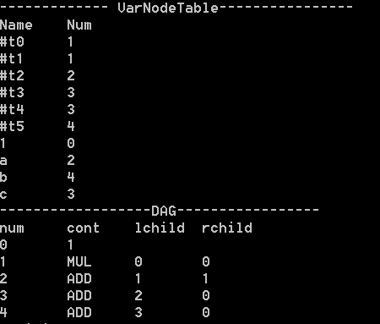

1. DAG的解析
   1. 根据DAG根节点，得到DAG的节点计算顺序。注意：
      1. 叶子节点（即变量初始节点）不计算；
      2. 寻找计算顺序时，递归的对子节点进行判断，若为中间节点（即不是叶子节点，赋值语句也是中间节点），则加入计算队列并继续递归；
      3. 同一节点只进入一次计算队列；
   2. 对所有变量中初始节点varWithInitial与最终节点varNodeTable不同的节点进行一下操作：
      1. 首先，解释此步的必要性。以a=a+1;b=a为例。只有叶子节点可能存在于varWithInitial，即变量的初始值的映射，因为叶子节点的content存放的是变量，此例子中a就是，因为赋值语句会对变量值进行更改，即优化后会有a和b指向节点a+1，此时前后的a已经不是一个a，在符号表中的须加以区别，因此将所有的叶子节点的a改为a0，并且将a值给a0，这样就不担心a的值改变影响a0的值；
      2. 对所有上述中涉及的点，插入其增广形式到符号表其当前函数的末端，插入infix，更改其叶子节点的content为增广形式；
   3. 根据DAG计算顺序生成对应infix，对每个DAGNode进行如下操作：
      1. 找出所有与该节点对应的变量（即该节点的计算结果就是这些变量的值），放在varNodes中；
      2. 对这些变量的生成计算其值对应的infix（如果必要的话），由于有些变量的值在后面块中也会使用，有些变量不会，因此对于同一节点对应的变量，优先选择后面会使用的或许是定义好的变量，中间产生的#t类型变量尽可能删除：
         1. 将后面不会使用的放在Leave中，而会使用（crossing var）或者是定义的变量放在stay中保存下来，防止过度优化；
      3. 生成对应的Infix
         1. 若stay为空，则从leave中或产生一个#t来存放当前节点的值；
         2. 若非空，则取第一个生成infix，对stay中其余的变量都生成赋值语句；
      4. 将节点的内容改为stay中第一个变量，则为该节点对应的变量；
      5. 删除leave在符号表中的值；
   4. 经过上述步骤，已经完成了解析。如图是对a = 1*1+1*1; c = a+1; c = c+1; b = a+1+1;的重构。经过测试，可以看出中间代码已经得到了优化，符号表也正确，现在需要做的是对地址进行计算，因为地址重计算很简单，无须赘述。

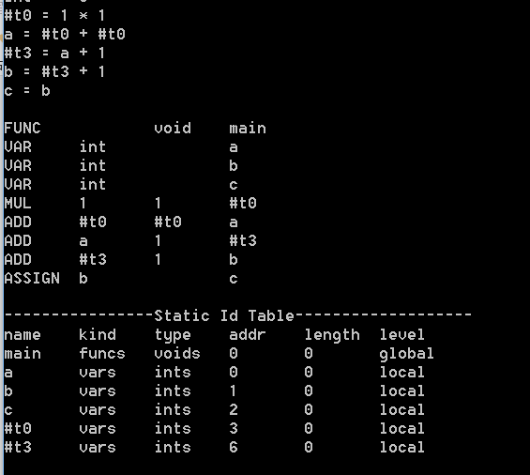

到此，优化部分已经结束，因为优化过程的算法比较复杂，所以引发了很多的错误，但都被一一解决了，因为是编程性错误，就不在问题总结中叙述。上次系统测试的代码优化前中间代码为55行，优化后为44行，效果显著！

测试过程在算法叙述时已经叙述，细节详情请查看代码，见文件夹：7.中间代码优化与符号表的二次改革

## 拒绝真香定律之寄存器分配算法

时间：2019/06/03~2019/06/11

先前在自己设计寄存器分配受阻后，毅然决然的选择了简单的方法一。在完成中间代码优化后，士兵已经羽翼丰满，可以尝试再做一次将军。拒绝真香！

在使用指定寄存器的函数时，我留了接口为后面的修改做准备，修改策略如下：

1. 增加寄存器数组<int, string> reg2var存放寄存器当前存放的变量；
2. 增加变量map<string, int> var2reg记录当前变量最后存放的寄存器位置；
3. 增加寄存器数组<int, int>regTime存放寄存器最近被使用的时间；
4. 当源操作数需要进行取变量时，进行如下操作获取当前变量的寄存器：
   1. 查找var2reg
      1. 若操作数不是变量，则进行ii，否则进行查找，若存在，则返回该寄存器，结束a步骤；
      2. 不存在，查找reg2var有没有空的
         1. 如果有，则使用该寄存器进行iii操作
         2. 如果没有，查找regTime寻找最近没有被用过的寄存器，进行iii操作，并更改其regTime内容；
      3. 找到的寄存器，调用原先的operand2Reg函数，为寄存器取变量，先用reg2var将原先变量和reg的关系（var2reg中）清除，如果操作数是变量，再将reg2var中的此寄存器对应项更改为当前变量，否则改为空；
5. 利用取到的寄存器进行add等操作；
6. 为目的操作数同样适用上述操作获得寄存器，注意不需要进行iii中的取变量操作；
7. 存目的操作数；
8. 对于任何给寄存器里赋值的操作，都需要更改寄存器对应关系；

根据上述算法对原方法进行修改，主要变化函数与接口如下：

1. int getRegister(string operand, bool isSrc) //新的寄存器分配算法，为操作数分配寄存器；
2. int getRegister2(string operand, bool isSrc, bool isCondition); //为有比较操作的四元式分配寄存器；
3. int getNearest(); //根据LRU方法获取寄存器
4. void funcContent(); //使用新的分配方法重写了函数体的目标代码生成

根据上述方法修改代码后，对其进行测试，见系统测试之优化后的测试，其中出现了一些问题，在测试中将其改出，已经正确。细节请查看代码，见文件8.拒绝真香定律之寄存器分配算法-最终版代码。

至此，所有的工作已经做完，编译器已经被完整实现，此次的代码也是最终的编译器版本代码。

# 测试

各个单元的功能测试和模块之间的集成测试已经在详细设计阶段进行，因此本测试是从整体的角度对整个编译器进行系统测试。

## 系统测试之优化前的测试

测试代码：

int aaa[2], bbb;

int f(int x, int y){

y = x + 1;

return (y);

}

void main(){

int aa

aa = 1+2*1/2; //加、乘等表达式运算/赋值

aaa[1] = aa + 1; //局部/全局/数组变量寻址测试

bbb = f(aa, aaa[1]); //函数测试

////条件语句测试

if(aa + 1 > 0){

aaa[0] = aa + 1;

}

else{

aaa[0] = aa + 2;

}

//循环测试

while(aa < 5){

aa = aa + 1;

}

bbb = aa;

}

测试方法：

测试主要采用对全局变量aaa[2]和bbb进行赋值，通过Mars查看全局区aaa和bbb对应的值的变化情况来判断代码是否正确运行，其中涉及条件、循环、赋值等语句、加/乘等表达式基本运算、数组/局部/全局变量/函数的测试，所有的功能都被测试到了。

测试过程：

1. 局部变量（基于$fp）测试通过，aa结果显示为1
2. 全局变量（基于$gp）测试未通过，经修改后正确，aaa[1]显示为3

全局区$gp的在低地址，而$fp是在髙地址，因此这两者的offset计算不同，一个是正，一个是负，我之前都按$fp的情况处理为全负，导致全局变量寻址错误，因此须更改。更改之后经验证全局变量/数组的访问成功。

1. 赋值语句（包含表达式和函数）测试通过；
2. if语句（if else 分支）测试通过，aaa[0]显示为3；
3. while循环语句测试通过，bbb显示为5

先前的while循环的四元式生成有点问题，因为我使用的方法是先得到条件结果，再将其与0进行BEQ，决定是否继续循环，循环开始的Label应该放在条件判断之前，而不是BEQ之前，错误的代码导致没有在后续循环中进行条件判断。经修改后循环语句通过。

测试结果：

最终全局区的数据依次为aaa[0]=3, aaa[1]=3, bbb=5，Mars演示如图。

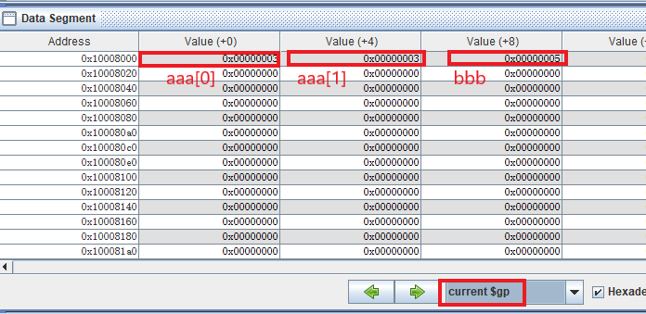

## 系统测试之优化后的测试

依然使用优化前系统测试的代码，结果错误，bbb的预期结果是5，实验结果为6，说明中间产生了错误，现对所有优化后的功能重新测试。

1. ADD
   1. 测试用例：

int aaa[2], bbb;

void main(){

int aa;

int a, b, c;

aa = 1+1;

aaa[0] = aa + 1;

a = (1+1)+(1+1);

c = a+1;

c = c+1;

b = a+1+1;

aaa[3] = b;

bbb = c;

}

* 1. 测试结果： 通过观察全局变量的值来判断计算是否正确，结果显示aaa[0] = 3, aaa[1] = 0, bbb = 6, aaa[3] = 6,按理说aaa[3]已经越界，但模拟器无法检测，另外aaa[3]的位置就是bbb之后，测试通过！

1. SUB
   1. SUB与ADD代码相同，因此无需测试；
2. MUL/DIV
   1. 测试用例：

int aaa[2], bbb;

void main(){

int aa;

int a, b, c;

aa = 1+1;

a = (1*1)+(1*1)+(2/2);

b = (1*1)+(1*1)+(2/2)-aa;

c = a / b;

a = a - b;

c = c*c - a*a + b*b;

aaa[0] = a;

aaa[1] = b;

bbb = c;

}

* 1. 测试结果：aaa[0], aaa[1], bbb分别是2 1 6，理论值是2 1 1，删除c = c*c – a*a + b*b，结果正确，则说明此语句出错。
  2. 更改c = c*c - a*a，结果错误，更改c = c*c，正确，更改为c = a*a，emmmm，理论值计算错误了，理论值就是2 1 6，woc.. 目前正确；

1. if语句测试
   1. 测试用例

int aaa[2], bbb;

void main(){

int aa;

int a, b, c;

aa = 1+1;

if(aa > 1 + 1*1 - 2*2 + 2*2){

aaa[0] = 1;

aaa[1] = 2;

}

else{

aaa[0] = 2;

aaa[1] = 1;

}

}

* 1. 测试结果：2 1，正确
  2. 测试用例

int aaa[2], bbb;

void main(){

int aa;

int a, b, c;

aa = 1+1;

if(aa > 1 + 1*1 - 2*2 + 2*2 - (1+1*1)){

aaa[0] = 1;

aaa[1] = 2;

}

else{

aaa[0] = 2;

aaa[1] = 1;

}

}

* 1. 测试结果：1 2 正确

1. 测试while循环
   1. 测试用例：

int aaa[2], bbb;

void main(){

int aa;

int a, b, c;

aa = 1+1;

a = 1;

while(a < 5){

a = a + 1;

}

aaa[0] = a;

}

* 1. 测试结果：理论是5，结果是6，若将条件改为a<=5，则为7，因此是哪里出现了错误，分析汇编代码。
     1. 通过读汇编代码，因为动态分配的存在，导致在进行a<5判断时，这里的a没有重新取值，而是默认上面a=1操作分配的寄存器t0为此处的a的寄存器t0进行比较，若在循环中t0被占用，则此处的a就不再在t0中了，因此须对比较语句的寄存器分配进行更改，不再使用先前的值，而是每次都进行取值，这样就不会产生使用固定的寄存器。
     2. 建立getRegister2进行比较类的寄存器分配，避免直接寻找寄存器，每次都进行取的寻找，即可完成。
     3. 经过测试，正确。

1. 使用先前的代码重新测试，结果与优化前一致，测试通过。



# 问题总结

在实验中遇到过很多问题，有编程BUG，有算法实现困难，也有逻辑错误，这里的问题总结只要针对逻辑错误，即在编译器开发过程中设计的合理性与正确性，而编程的BUG和算法的具体实现与设计无关，是个人编程能力的不足。

## 难点一：函数的实现

语句中的有返回值和无返回值函数调用时，注意区别其与赋值语句的冲突，因为两种文法都是以标识符identi开始，处理方法依然是保存当前状态的处理点，然后继续读入下一符号，判断是哪种情况，确定后再返回先前的保存点，调用相关函数；此外有无返回值的判断需要访问符号表。

函数调用的难点集中在参数类型的匹配，我们必须在程序中检测返回值和传入参数的类型是否对应一一匹配，由于符号表中函数名紧接着就是其参数，因此需以函数表的index为基准，便可获取定义时的参数信息，从而进行类型匹配。

另外需要注意的是传参方式的一致性，C语言函数的传参方式是**从右向左**，即右边的参数在髙地址，左边的参数在低地址。从右向左的传参方式相比于从左向右可以实现**可变长参数的函数调用**，因为从右向左的情况下无须知道参数总数即可算出第k个参数的地址，而从左向右的传参情况则需要知道总数。我们这里使用**从右向左**的传参方式。

在进行返回值的调用语句编写时发现了新的问题：lookup出错问题，某些存在的函数在查找时显示未定义，经过长时间的调试分析，发现由于局部变量与全局变量交替在符号表中出现的缘故，导致子程序表的功能出现缺陷，即全局变量不全出现在符号表最顶端，因此部分中间的符号表会不能被检索到，因此须改进。现有两种方法，第一种是将全局搜索的范围方法，使用level进行检测，这样比较耗时，因为需要对所有符号表中元素进行搜索；第二种是建立一个单独存放全局变量的全局表进行搜索，以空间换时间；考虑到本次的实验变量较少，耗时不大，因此选择第一种简单的方法。

## 难点二：变量的位置

在对符号表中变量的addr进行处理时，参考了其它代码中的设计方法，在参照的时候其实有很多的疑惑和不解，但随着后端的一步步进行，对编译原理的进一步理解，这些疑惑也烟消云散了，而正因为这些参考，使我少走了很多弯路。

在变量的属性（尤其是地址addr）在插入符号表时，依照了如下的规律，并产生了相应的疑惑：

1. 为什么常量的addr项是其真值？

在常量的编译时，对应的标识符的运算会直接以其真值代替，因此不需要记录其地址，编译时也用不到。

1. 为什么变量的addr项是一个随着数量变多递增的值？其代表着什么含义？

局部变量在栈中保存，其地址是相对于当前栈帧的偏移地址，而在函数生成汇编代码时会首先为所有变量空出位置，因此其addr对应的偏移地址为其在栈中的实际位置。全局变量在静态区保存，其addr对应其相对于静态区基址的偏移量。

1. 为什么函数的addr项为0？

函数的addr是没有用的，编译时也不会用到。

1. 为什么参数的addr项也递增？

参数的addr是在当前函数栈帧的髙地址方向，而变量是低地址方向，也同样是依次排开的，所以就是线性的（递增的）。

## 难点三：参数的位置和数组的计算

由于参数是在栈帧的上面（髙地址），而变量在下面（低地址），因此在计算偏移量时变量的负的，而参数是正的。参数的压栈方式是从右向左，越左边的参数偏移量越小，地址越低。

数组的地址计算时需要先取出数组的基址，放入寄存器中。再取出偏移量，乘以4计算相对于基址的偏移，然后加上基址，得到数组中元素的实际栈中位置。乘法、加法、存储或取值四种操作都用到了。

# 附录

## 符号表的第一次改革

因为原来的遍历法比较费时，而且可能会导致错误，因此改进符号表的实现。

C0文法比较简单，它仅仅在程序的开始（全局定义）和函数的开始（局部变量定义）进行变量声明定义，不允许在函数过程中或某一个循环语句中进行定义，因此此次符号表的设计不需要像课本上的“分程序结构语言符号表的建立”那么复杂，只需要实现C0文法所需即可，不必引入过多的指针、全局变量等。

对课本实现方法进行简化及优化，大体如下：

1.符号表

|  |  |  |  |  |  |
| --- | --- | --- | --- | --- | --- |
| 名字 | 标识符信息 | | | | |
| 标识符名称 | 种类 | 类型 | 地址 | 长度 | 域 全局/局部 |
| identi name | const, vars, params, func | void int char | addr | length | level |

2.分程序表

|  |  |  |
| --- | --- | --- |
| 上级域索引 | 符号个数 | 符号表指针 |
| parent | idNum | idPtr |
| -1/0全局的上级为-1，局部为0 | 数字 | 符号表索引 |

符号表符号类型符合如下规律，都是根据C0文法而定，不具备泛化功能：

1. 常量：常量是全局或局部，无数组类型，长度均为0，域为0，地址为其实际值
2. 变量：变量是全局或局部，即域为0或1，包含数组类型，长度不定，地址为其在当前域（栈帧）中的相对地址（偏移量）
3. 参数
4. 函数：类型为void/int/char

关于标识符的定义时的查重或使用时的搜索：

存在一个全局指针：当前的分程序序号subGrammar = 0,每当进入一个函数定义时subGrammar++;

1. 定义：
   1. 全局定义：从全局标识符索引（0）开始遍历所有全局标识符，若重复，则重复；
   2. 局部定义：由于此时在某个函数中定义，先利用subGrammar取当前函数的符号表索引，从当前索引开始遍历当前函数的符号，若重复，则重复定义，若不重复，则利用上级域索引取上级函数的符号表索引（即全局搜索，因为局部变量仅含有一次定义机会，不存在多层局部定义，若想实现多层局部定义只需稍作一点修改，即可实现，基本原理相同）
2. 使用

利用当前subGrammar取当前符号表索引，在当前域中搜索当前符号，若存在则返回符号表索引，否则在全局中搜索，存在则返回其索引，不存在则出错。

## 前端测试结果演示

const int a=11,b=2;

const char c='C',d='D';

int aa,bb,cc[100];

char dd,ee;

int f(char x, int y){x= 'd'; return (x);}

void ff(){;}

int fff(char ch){return (c);}

void main(){

const int a=11,b=2;

const char c='C',d='D';

int aa,bb,cc[100];

char dd,ee;

if(('A'+1)*(20+b)+fff(c)*a/(cc[20+2]-45)==1+2){

while(bb){

bb = bb+1;f('a'+c, a+1);

}

}

else

aa = 33+33;

}

Compiler end!

int a 11

int b 2

char c 67

char d 68

int aa

int bb

int cc[100]

char dd

char ee

param char x

param int y

int f()

x = 100

return x

void ff()

param char ch

int fff()

return c

void main()

int a 11

int b 2

char c 67

char d 68

int aa

int bb

int cc[100]

char dd

char ee

#t0 = 65 + 1

#t1 = 20 + b

#t2 = #t0 * #t1

push c

call fff

#t3 = #RET

#t4 = #t3 * a

#t5 = 20 + 2

#t6 = cc[#t5]

#t7 = #t6 - 45

#t8 = #t4 / #t7

#t9 = #t2 + #t8

#t10 = 1 + 2

#t11 = #t9 == #t10

goto LABEL0 if #t11 == 0

LABEL1

goto LABEL2 if bb == 0

#t12 = bb + 1

bb = #t12

#t13 = 97 + c

#t14 = a + 1

push #t13

push #t14

call f

#t15 = #RET

jmp LABEL1

LABEL2

jmp LABEL3

LABEL0

#t16 = 33 + 33

aa = #t16

LABEL3

CONST int 11 a

CONST int 2 b

CONST char 67 c

CONST char 68 d

VAR int aa

VAR int bb

VAR int 100 cc

VAR char dd

VAR char ee

PARAM char x

PARAM int y

FUNC int f

ASSIGN 100 x

RET x

FUNC void ff

PARAM char ch

FUNC int fff

RET c

FUNC void main

CONST int 11 a

CONST int 2 b

CONST char 67 c

CONST char 68 d

VAR int aa

VAR int bb

VAR int 100 cc

VAR char dd

VAR char ee

ADD 65 1 #t0

ADD 20 b #t1

MUL #t0 #t1 #t2

PUSH c

CALL fff

ASSIGN #RET #t3

MUL #t3 a #t4

ADD 20 2 #t5

GETARR cc #t5 #t6

SUB #t6 45 #t7

DIV #t4 #t7 #t8

ADD #t2 #t8 #t9

ADD 1 2 #t10

EQL #t9 #t10 #t11

BEQ #t11 0 LABEL0

LABEL LABEL1

BEQ bb 0 LABEL2

ADD bb 1 #t12

ASSIGN #t12 bb

ADD 97 c #t13

ADD a 1 #t14

PUSH #t13

PUSH #t14

CALL f

ASSIGN #RET #t15

JMP LABEL1

LABEL LABEL2

JMP LABEL3

LABEL LABEL0

ADD 33 33 #t16

ASSIGN #t16 aa

LABEL LABEL3

subGrammarTable

parent IdNum IdPtr

-1 10 0

0 3 10

0 1 13

0 2 14

0 26 16

idTable

name kind type addr length level

a consts ints 11 0 global

b consts ints 2 0 global

c consts chars 67 0 global

d consts chars 68 0 global

aa vars ints 0 0 global

bb vars ints 1 0 global

cc vars ints 2 100 global

dd vars chars 102 0 global

ee vars chars 103 0 global

f funcs ints 0 2 global

x params chars 0 0 local

y params ints 1 0 local

ff funcs voids 0 0 global

fff funcs ints 0 1 global

ch params chars 0 0 local

main funcs voids 0 0 global

a consts ints 11 0 local

b consts ints 2 0 local

c consts chars 67 0 local

d consts chars 68 0 local

aa vars ints 0 0 local

bb vars ints 1 0 local

cc vars ints 2 100 local

dd vars chars 102 0 local

ee vars chars 103 0 local

#t0 vars chars 104 0 local

#t1 vars ints 105 0 local

#t2 vars chars 106 0 local

#t3 vars ints 107 0 local

#t4 vars ints 108 0 local

#t5 vars ints 109 0 local

#t6 vars ints 110 0 local

#t7 vars ints 111 0 local

#t8 vars ints 112 0 local

#t9 vars chars 113 0 local

#t10 vars ints 114 0 local

#t11 vars ints 115 0 local

#t12 vars ints 116 0 local

#t13 vars chars 117 0 local

#t14 vars ints 118 0 local

#t15 vars ints 119 0 local

#t16 vars ints 120 0 local